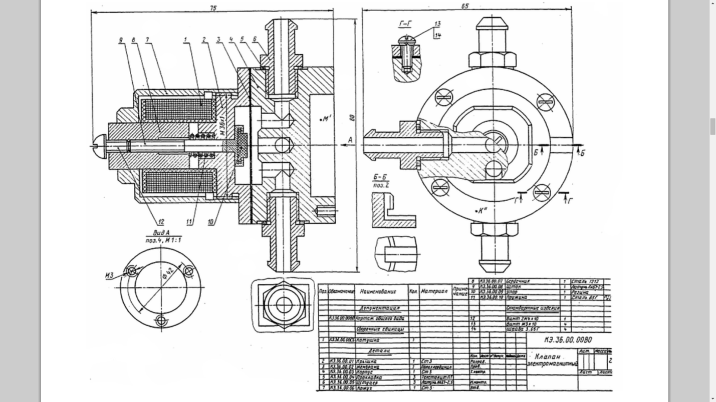

- Клапан электромагнитный
Описание Клапан электромагнитный предназначен для управления подачей топлива (жидкости) в систему. При прохождении тока через катушку 1 сердечник 8 втягивается и перемещает упор 10, который воздействует на мембрану 3, закрывает канал подвода жидкости.
Задание 1.
Прочитайте чертёж.
2. Выполните чертежи деталей поз.6
3.Оформить чертеж и выполнить основную надпись в соответствии с требованиями ЕСКД.

Распечатать чертеж. Замерить линейкой часть детали, где указан габаритный размер детали.Он будет отличаться от действительного. Затем разделить значение действительного на полученный, или наоборот. Далее, используете полученный коэффициент
На чертеже должны указать все действительные размеры, даже если меняете масштаб изображения

